Департамент природных ресурсов администрации Магаданской области

КАДАСТРОВЫЙ ОТЧЕТ
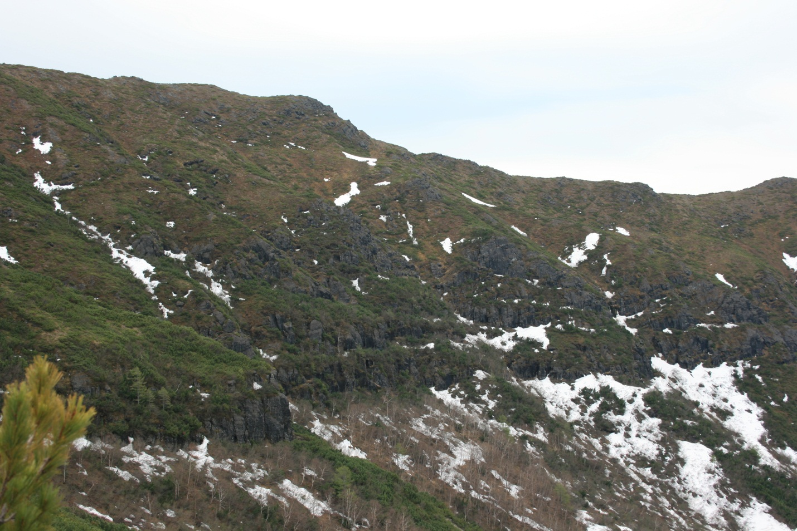
ПО ООПТ ПАМЯТНИК ПРИРОДЫ

РЕГИОНАЛЬНОГО ЗНАЧЕНИЯ

«БАЗАЛЬТОВЫЙ»

г. Магадан, 2013
Кадастровый отчет

по ООПТ памятник природы регионального значения «Базальтовый»

1. Название особо охраняемой природной территории (далее - ООПТ):
Памятник природы регионального значения «Базальтовый».

2. Категория ООПТ:
Памятник природы.

3. Значение ООПТ:
Региональное.

4. Порядковый номер кадастрового дела ООПТ:
Данные отсутствуют.

5. Профиль ООПТ:
Геологический.

6. Статус ООПТ:
Действующий.

7. Дата создания:
08.07.1983.

8. Цели создания ООПТ и ее ценность:
Памятник природы создан с целью сохранения геологических образований.

9. Нормативная основа функционирования ООПТ:

9.1. правоустанавливающие документы:
Реквизиты правового акта | Площадь ООПТ, га | Краткое содержание документа
Решение исполнительного комитета Магаданского областного Совета народных депутатов от 08.07.1983 №296 «О признании редких и достопримечательных объектов памятниками природы» | 15 | Признать редкие и достопримечательные объекты памятниками природы Магаданской области
9.2. правоудостоверяющие документы:
Реквизиты правового акта | Площадь ООПТ, га | Краткое содержание документа
Охранное обязательство, выданное ВООП ОПХ ЗНИИСХ «Юбилейный» | 400  (4 кв. км)  (указана ошибочно) | Обеспечить выполнение перечня мер, необходимых для сохранения памятника природы
Постановление Администрации  Магаданской области от 13.10.2005 №176-па «О кадастровой стоимости земель особо охраняемых территорий и объектов Магаданской области» | 15  (150000 м²) | Утвердить кадастровую стоимость земель особо охраняемых территорий и объектов Магаданской области для целей налогообложения и иных целей
Постановление администрации Магаданской области от 25.08.2011 №602-па «Об утверждении результатов государственной кадастровой оценки земель особо охраняемых территорий и объектов Магаданской области» |  | Утвердить результаты государственной кадастровой оценки земель особо охраняемых территорий и объектов Магаданской области

10. Ведомственная подчиненность:
Данные отсутствуют.

11. Международный статус ООПТ:
Не присвоен.

12. Категория ООПТ согласно классификации Международного союза охраны природы (МСОП, IUCN):
Данные отсутствуют.

13. Число отдельно расположенных, не граничащих друг с другом участков территории/акватории ООПТ:
1.

14. Месторасположение ООПТ:
Дальневосточный федеральный округ, Магаданская область, Хасынский муниципальный район.

15. Географическое положение ООПТ:
По физико-географическому районированию ООПТ находится в Северо- Восточной Сибири. В документах по организации ООПТ местонахождением отмечен Хасынский район. Фактически ООПТ находится в юго-западной части Хасынского района на границе с Ольским районом, причем основная часть территории находится именно в Ольском районе, в междуречье рр. Армань и Нелкандя, левого притока реки Хасын, на горе с отметкой 1253 м над у.м.. через которую проходит административная граница Хасынского и Ольского районов. Участки с выходами базальтов по левобережью среднего течения р. Армань расположены на хребте между ручьем Жимолость и безымянным ручьем напротив р. Хетачан в районе безымянной вершины 1253 м в привершинной части этого хребта.
Транспортная доступность низкая: вертолет. Наземным путем: от Мадаунского моста (180 км от Магадана) вниз по реке Армань около 60 км, далее тяжелый пеший маршрут в гору. Возможен проезд на высокопроходимой машине по тракторной дороге от пос. Хасын примерно вверх по Нелканде, далее пеший маршрут.

16. Общая площадь ООПТ (га):
Утвержденная 15,0, фактическая 17 (периметр 1,56 км), оптимальная 185.

а) площадь морской акватории (га), входящей в состав ООПТ – 0;

б) площадь земельных участков (га), включенных в границы ООПТ без изъятия из хозяйственного использования – 15.

17. Площадь охранной зоны ООПТ:
0.

18. Границы ООПТ (площадь 17 га, периметр 1,56 км, координаты центра 60°17'5.09"С 150°29'12.36"В):
- в системе координат wgs-84 стандарта gg°mm'ss.sss:
150°24'48,51558 60°16'19,81677
150°24'56,60523 60°16'13,50237
150°28'55,82773 60°16'48,51432
150°29'39,16514 60°16'52,53142
150°29'17,20752 60°17'13,76236
150°26'10,33080 60°16'46,95243
150°24'57,66480 60°16'22,99806
- в системе координат wgs-84 стандарта gg.ggggggggg:
150.4134765490, 60.2721713256
150.4157236740, 60.2704173251
150.4821743702, 60.2801428664
150.4942125398, 60.2812587265
150.4881132005, 60.2871562101
150.4362030000, 60.2797090097
150.4160180000, 60.2730550154
Предлагаемая площадь, минимально необходимая для охраны всех объектов, которая, однако, в дальнейшем требует уточнения на местности в случае законодательного увеличения площади ООПТ (площадь 185 га, периметр 10,9 км):
- в системе координат wgs-84 стандарта gg.ggggggggg:
150.4134765490, 60.2721713256
150.4157236740, 60.2704173251
150.4821743702, 60.2801428664
150.4942125398, 60.2812587265
150.4881132005, 60.2871562101
150.4362030000, 60.2797090097
150.4160180000, 60.2730550154
Ниже приводятся координаты точек, расположенных по периметру объекта (жирным подчеркнутым шрифтом выделены крайние угловые точки, построения и вычисления проведены по результатам GPS-картирования на местности и обработки его результатов в программах GoogleEarth и GlobalMapper 12), в системе координат wgs-84 стандарта gg.ggggggggg:
Idx,Longitude,Latitude
1,150.4160180000,60.2730550154
2,150.4160180000,60.2730550154
3,150.4160180000,60.2730550154
4,150.4134765490,60.2721713256
5,150.4134765490,60.2716929712
6,150.4141185847,60.2710551544
7,150.4157236740,60.2704173251
8,150.4200574150,60.2701781359
9,150.4210204686,60.2701781359
10,150.4263172632,60.2708956982
12,150.4312930400,60.2724902247
13,150.4333796561,60.2739252318
14,150.4361083078,60.2748021495
15,150.4380344150,60.2764761997
16,150.4394789953,60.2775921854
17,150.4410840846,60.2794255075
18,150.4415656114,60.2796646289
19,150.4441337542,60.2803819825
20,150.4468624060,60.2807008012
21,150.4468624060,60.2807805054
22,150.4576165042,60.2819760451
24,150.4595426113,60.2821354470
25,150.4698151827,60.2820557461
26,150.4701362006,60.2818963438
27,150.4767170667,60.2815775367
28,150.4792852095,60.2809399132
29,150.4804087720,60.2805413922
30,150.4821743702,60.2801428664
31,150.4903603255,60.2796646289
32,150.4929284684,60.2801428664
33,150.4942125398,60.2812587265
34,150.4924469416,60.2827730471
35,150.4911628702,60.2857217853
36,150.4881132005,60.2871562101
37,150.4857055666,60.2876343377
38,150.4805692809,60.2868374545
39,150.4773591024,60.2862796247
40,150.4738279059,60.2860405518
41,150.4660860000,60.2852880168
42,150.4613082096,60.2847654670
43,150.4577770131,60.2846060779
44,150.4539247989,60.2845263831
46,150.4410840846,60.2822948482
47,150.4377133971,60.2817369406
48,150.4362030000,60.2797090097
49,150.4343427096,60.2787081329
50,150.4327376203,60.2773530488
51,150.4322560936,60.2764761997
52,150.4306510043,60.2750413048
54,150.4263172632,60.2735266251
55,150.4235886114,60.2726496730
56,150.4205389418,60.2731280134
57,150.4160180000,60.2730550154
58,150.4160180000,60.2730550154

19. Наличие в границах ООПТ иных особо охраняемых природных территорий:
Отсутствуют.

20. Природные особенности ООПТ:
а) нарушенность территории:
В 1970-1980-е годы памятник природы периодически посещался с целью сбора камнецветного сырья. Сбор сырья производился в том числе путем разрушения рыхлых (в результате выветривания) стенок базальтовой толщи. В последние годы (с 2006-2007 годов) ООПТ не посещается по причине удаленности и низкого качества камнецветного сырья (камни красивые, но при обработке часто разрушаются под действием сильного внутреннего напряжения и наличия трещин). Следы человеческой активности к настоящему времени оказались скрыты в результате естественного разрушения и осыпания базальтов.

б) краткая характеристика рельефа:
ООПТ находится в верхнем поясе горы с отметкой 1253 м над у.м., нижняя граница проходит примерно на высоте около 1000 м.
Отметим, что в нескольких км от ПП на левом притоке ручья Жимолость в 5 км от р. Хасын находится небольшая размером в десяток кв. метров пещера, которая при расширении границ могла бы быть также включена в ПП как один из его участков.

в) краткая характеристика климата:
Несмотря на то, что ООПТ находится в зоне перехода от климата морского типа к резко континентальному, ее климат, из-за высотного положения, ближе к резко континентальному.
Континентальная часть района характеризуется очень морозной зимой, тёплым летом и значительным количеством осадков. Средняя годовая температура воздуха по ближайшей к ООПТ ГМС Талая составляет -11,4⁰С, средняя месячная температура воздуха января -34,3, июля +13,5⁰С. Ветры летом преобладают южных направлений, зимой северных. На территории ООПТ, располагающейся высоко на горе, климат еще более жесткий, так как повсеместно на северо-востоке характер погоды на высоких горах иной, чем в долинах: в горах, имеющих высоты более 1000 м, резко возрастает количество пасмурных дней, увеличиваются осадки, скорость ветра, гололёдные явления; зимой температура заметно выше (при большой суровости погоды, создаваемой ветром), морозных туманов нет. Лето прохладное, с частыми заморозками и отдельными снегопадами.

г) краткая характеристика почвенного покрова:
Коренные породы представлены выходами базальтов без почвенного покрова и растительности. Почвенный покров мощностью 3-8 см имеется только на выровненных участках и в понижениях, занимающих 3-5% территории ООПТ, и представлен щебнистым мелкоземом.

д) краткое описание гидрологической сети:
Гидрологическая сеть на ООПТ отсутствует.

е) краткая характеристика флоры и растительности:
Памятник природы создан как геологический, ботаниками ранее не посещался. Однако в охранном обязательстве памятник идет как ботанический, что явно ошибочно. Растительность на ООПТ типична для сопок водораздельных территорий Магаданской области.
Непосредственно на территории памятника природы выявлено 82 вида растений и еще 16 на ближайших участках, вблизи границ ООПТ. Охраняемых видов нет.

1. Cystopteris fragilis (L.) Bernh. - Пузырник ломкий.
2. Dryopteris fragrans (L.) Schott - Щитовник пахучий, каменный зверобой.
3. Equisetum scirpoides Michx. - Хвощ камышовый (окр.)
4. Lycopodium dubium Zoega - Плаун сомнительный (окр.).
5. Selaginella rupestris (L.) Spring - Плаунок наскальный.
6. Pinus pumila (Pall.) Regel - Сосна низкая, кедровый стланик.
7. Larix cajanderi Mayr - Лиственница Каяндера (окр.).
8. Hierochloe alpina (Sw.) Roem. et Schult. - Зубровка альпийская.
9. Calamagrostis langsdorffii (Link) Trin. - Вейник Лангсдорфа.
10. Calamagrostis tenuis V. Vassil. - Вейник тонкий.
11. Festuca brachyphylla Schult. et Schult. fil. - Овсяница коротколистная.
12. Festuca rubra L. - Овсяница красная.
13. Poa sp. - Мятлик.
14. Poa malacantha Korn. - Мятлик мягкоцветковый.
15. Eriophorum brachyantherum Trautv. et C. - Пушица короткопыльниковая
(окр.).
16. Kobresia simpliciuscula (Wahlenb.) Macke - Кобрезия простая.
17. Carex lachenalii Schkuhr - Осока Лашеналя.
18. Carex lugens H. T. Holm - Осока блестящая.
19. Carex podocarpa R. Br. - Осока ногоплодная.
20. Carex vanheurckii Muell. Arg. - Осока Ван-Хьюрка.
21. Luzula sibirica V. Krecz. - Ожика сибирская.
22. Tofieldia coccinea Richards. - Тофильдия шарлаховая.
23. Lloydia serotina (L.) Reichenb. - Ллойдия поздняя.
24. Salix arctica Pall. - Ива арктическая.
25. Salix khokhriakovii A. Skvorts. - Ива Хохрякова.
26. Salix krylovii E. Wolf - Ива Крылова.
27. Salix sphenophylla A. Skvorts. - Ива клинолистная.
28. Betula exilis Sukacz. - Береза тощая.
29. Betula middendorffii Trautv. et C. A. Mey. - Береза Миддендорфа.
30. Duschekia fruticosa (Rupr.) Pouzar - Ольховник кустарниковый.
31. Bistorta vivipara (L.) Delarbre - Змеевик живородящий.
32. Aconogonon tripterocarpum (A. Gray) Har - Таран трехкрылоплодный (окр).
33. Stellaria fischeriana Ser. - Звездчатка Фишера.
34. Stellaria umbellata Turcz. ex Kar. et Kir. - Звездчатка зонтичная.
35. Cerastium beeringianum Cham, et Schlec - Ясколка Беринга.
36. Minuartia arctica (Stev. ex Ser.) Graebn. - Минуарция арктическая .
37. Minuartia sibirica (Regel et Til.) N. S. Pavlc - Минуарция сибирская.
38. Silene stenophylla Ledeb. - Смолевка узколистная.
39. Lychnis ajanensis (Regel et Til.) Regel - Зорька аянская.
40. Aconitum ajanense Steinb. - Борец аянский, аконит аянский.
41. Anemonastrum sibiricum (L.) Holub - Ветреник сибирский.
42. Pulsatilla ajanensis Regel et Til. - Прострел аянский.
43. Pa paver sp. – Мак.
44. Dicentra peregrina (J. Rudolph) Makino - Дицентра иноземная (окр.).
45. Draba hirta L. - Крупка мохнатая.
46. Draba stenopetala Trautv. - Крупка узколепестная.
47. Erysimum pallasii (Pursh) Fern. - Желтушник Палласа.
48. Saxifraga funstonii (Small) Fedde - Камнеломка Фанстоуна.
49. Saxifraga redofskyi Adams - Камнеломка Редовского (окр.).
50. Saxifraga punctata L. - Камнеломка точечная.
51. Chrysosplenium saxatile Khokhr. - Селезеночник каменистый.
52. Spiraea beauverdiana Schneid. - Таволга Бовера, спирея Бовера.
53. Dasiphora fruticosa (L.) Rydb. Пятилисточник кустарниковый, курильский чай.
54. Potentilla arenosa (Turcz.) Juz. - Лапчатка песчанистая.
55. Acomastylis glacialis (Adams) Khokhr. - Голостолбник ледниковый.
56. Dryas punctata Juz. - Дриада точечная.
57. Dryas grandis Juz. - Дриада большая.
58. Astragalus alpinus L. - Астрагал альпийский.
59. Oxytropis czukotica Jurtz. - Остролодочник чукотский.
60. Hedysarum hedysaroides (L.) Schinz et IT - Копеечник копеечниковый.
61. Geranium erianthum DC. - Герань волосистоцветковая.
62. Empetrum sibiricum V. Vassil. - Шикша сибирская.
63. Viola avatschensis W. Beck, et Hult. - Фиалка авачинская (окр.).
64. Chamaenerion angustifolium (L.) Scop. - Иван-чай узколистный.
65. Bupleurum triradiatum Adams ex Hoffm. - Володушка трехлучевая.
66. Tilingia ajanensis Regel - Тилингия аянская.
67. Pachypleurum alpinum Ledeb. - Толстореберник альпийский.
68. Pyrola incarnata (DC.) Freyn - Гоушанка красная (окр.).
69. Ledum decumbens (Ait.) Lodd. ex Steud. - Багульник стелющийся.
70. Rhododendron aureum Georgi - Рододендрон золотистый, кашкара.
71. Loiseleuria procumbens (L.) Desv. - Луазелеурия лежачая.
72. Cassiope ericoides (Pall.) D. Don - Кассиопея вересковидная.
73. Andromeda polifolia L. - Подбел многолистный.
74. Arctous alpina (L.) Neidenzu - Арктоус альпийский.
75. Vaccinium minus (Lodd.) Worosch. - Брусника малая.
76. Vaccinium uliginosum L. - Голубика.
77. Vaccinium vitis-idaea L. - Брусника обыкновенная.
78. Vaccinium vulcanorum Kom. - Голубика вулканическая.
79. Diapensia obovata (Fr. Schmidt) Nakai - Диапенсия обратнояйцевидная.
80. Polemonium boreale Adams - Синюха северная.
81. Myosotis suaveolens Waldst. et Kit. - Незабудка душистая.
82. Pedicularis oederi Vahl - Мытник Эдера.
83. Pedicularis ochotensis Khokhr. - Мытник охотский.
84. Pedicularis lapponica L. - Мытник лапландский (окр.).
85. Boschniakia rossica (Cham, et Schlecht.) - Бошнякия русская.
86. Pinguicula spathulata Ledeb. - Жирянка лопатчатая (окр.).
87. Galium boreale L. - Подмаренник северный.
88. Valeriana capitata Pall, ex Link - Валериана головчатая.
89. Patrinia sibirica (L.) Juss. - Патриния сибирская.
90. Campanula langsdorffiana Fisch. exTraut - Колокольчик Лангсдорфа.
91. Astrocodon expansus (J. Rudolph) Fed. - Астроколокольчик распростертолепестный.
92. Tanacetum boreale Fisch. ex DC. - Пижма северная.
93. Artemisia arctica Less. - Полынь арктическая.
94. Artemisia lagopus Fisch. ex Bess. - Полынь куропаточья.
95. Tephroseris heterophylla (Fisch.) Konechr - Пепельник разнолистный .
96. Saussurea tilesii (Ledeb.) Ledeb. - Горькуша Тилезиуса.
97. Scorzonera radiata Fisch. ex Ledeb. - Козелец лучистый.
98. Taracacum sp. - Одуванчик.

В пределах утвержденного ПП на площади 17 га на привершинной части сопки 1253 м преобладают крупнокаменистые осыпи и россыпи со скальными выходами, занимающие около 50% площадей. Растительный покров несомкнутый, до 10%. Произрастают обычные в подобных местообитаниях Ledum decumbens, Cassiope ericoides, Saxifraga punctata, Dryopteris fragrans, Festuca rubra, Hierochloё alpina и др. На более мелкощебнистых участках встречаются Minuartia sibirica, Patrinia sibirica, Pedicularis ochotensis, Pulsatilla ajanensis и др. На скальных обрывах, где расположены основные дайки с агатами, растут отдельные экземпляры Minuartia sibirica, Dryas punctata, Salix khokhriakovii, Draba hirta, Festuca brachyphylla и др.
Около 30-40% площадей приходится на щебнисто-кустарничковые и осоково-кустарничковые тундры. По более сухим щебнисто-кустарничковым тундрам доминирует Dryas punctata, обычны Erysimum pallasi, Carex lachenalii, Oxytropis czukotica, Pedicularis oederi, Kobresia simpliciuscula. На более влажных участках, по седловине в осоково–кустарничковых и осоково-кустарничково-моховых тундрах обычны Carex lugens, Salix arctica, Ledum decumbens, Vaccinium uliginosum и др. Повсеместно растут единичные низкорослые кусты кедрового стланика и ольховника.
Около 10-20% площади занимают разреженные заросли кедрового стланика с Vaccinium vitis-idaea, Ledum decumbens, Cassiope ericoides, Carex vanheurckii, Tilingia ajanensis, Astrocodon expansus и др.
Кроме того, в пределах расширенного варианта площади ПП на его территорию попадают разнотравные лужайки богатого флористического состава с проективным покрытием около 80-90%: Poa malacantha, Carex podocarpa, Lychnis ajanensis, Rhododendron aureum, Hedysarum hedysaroides, Myosotis suaveolens, Anemonastrum sibiricum, Astragalus alpinus, Salix arctica, Salix sphenophylla и др.

ж) краткие сведения о лесном фонде:
Палаткинский участок Палаткинского лесхоза Департамента лесного хозяйства, контроля и надзора за состоянием лесов администрации Магаданской области. Древесные породы на ООПТ отсутствуют.

з) краткие сведения о животном мире:
Список видов фауны составлен на основании литературных данных (Млекопитающие крайнего северо-востока Сибири, Ф.Б. Чернявский, 1984; Наземные позвоночные северо-востока России, А.В. Андреев и др., 2006), опросных данных и натурных обследований. В связи с малой площадью ООПТ обитание большинства видов млекопитающих и птиц в ее границах имеет временный характер. В список включены виды как отмеченные на ООПТ, так и те, встречи которых на территории ООПТ наиболее вероятны.

КЛАСС MAMMALIA – МЛЕКОПИТАЮЩИЕ
ОТРЯД LAGOMORPHA - ЗАЙЦЕОБРАЗНЫЕ
Семейство Leporidae - зайцы
- Lepus timidus Linnaeus, 1758 - заяц-беляк.
Семейство Lagomyidae - пищуховые
- Ochotona hyperborea Pallas, 1811 - северная пищуха.
ОТРЯД RODENTIA - ГРЫЗУНЫ
Семейство Sciuridae - беличьи
- Tamias sibiricus Laxmann, 1769 - азиатский бурундук.
Семейство Cricetidae - хомячьи, или хомякообразные
- Alticola mocrotis Radde, 1861- большеухая, или сибирская горная полевка.
ОТРЯД CARNIVORA - ХИЩНЫЕ
Семейство Canidae - псовые
- Vulpes vulpes Linnaeus, 1758 - обыкновенная лисица.
Семейство Ursidae - медвежьи
- Ursus arctos Linnaeus, 1758 - бурый медведь (отмечен визуально).
Семейство Mustelidae - куньи
- Martes zibellina Linnaeus, 1758 - соболь (отмечены следы пребывания).
- Mustela erminea Linnaeus, 1758 – горностай.
- Mustela nivalis Linnaeus, 1766 – ласка.
ОТРЯД ARTIODACTYLA - ПАРНОПАЛЫЕ
Семейство Bovidae - полорогие
- Ovis nivicola Eschsholtz, 1829 - снежный баран, или толсторог (отмечены следы обитания 6-8 особей).

КЛАСС AVES - ПТИЦЫ
ОТРЯД FALCONIFORMES - ХИЩНЫЕ ПТИЦЫ
ОТРЯД GALLIFORMES - КУРИНЫЕ
Семейство Tetraonidae - тетеревиные
- Lagopus mutus Montin, 1776 - тундряная куропатка.
ОТРЯД PASSERIFORMES - ВОРОБЬИНЫЕ
Семейство Corvidae – врановые
- Perisoreus infaustus (Linnaeus, 1758) - кукша.
- Nucifraga caryocatactes (Linnaeus, 1758) - кедровка.
- Corvus corax Linnaeus, 1758 - ворон.
- Corvus corone Linnaeus, 1758 - черная ворона.
Семейство Fringillidae – вьюрковые
- Fringilla montifringilla Linnaeus, 1758 - юрок.

и) сведения о редких и находящихся под угрозой исчезновения объектах животного и растительного мира:
Основные охраняемые виды:

Vertebrates (Позвоночные животные):
Данные по группе отсутствуют.

Invertebrates (Беспозвоночные животные):
Данные по группе отсутствуют.

Vascular plants (Сосудистые растения):
Нет.

Bryophytes (Мохообразные):
Данные по группе отсутствуют.

Fungi, lichens and fungus-like organisms (Грибы, лишайники и грибоподобные организмы):
Вблизи границ ПП (в пределах оптимальной площади) собран занесенный в КК МО гриб Geastrum minimum Schw. - Земляная звездочка малая.

Algae and other protists (Водоросли и другие простейшие):
Данные по группе отсутствуют.

Bacteria and Archaea (Бактерии и археи):
Данные по группе отсутствуют.

к) суммарные сведения о биологическом разнообразии:
Группа организмов | Всего  видов на  ООПТ | Виды в  КК  России | Виды в КК Магаданской области | Виды в  Красном  списке  МСОП
Vertebrates (Позвоночные животные) | 16 | 0 | 0 | 0
Invertebrates (Беспозвоночные животные) | 0 | 0 | 0 | 0
Vascular plants (Сосудистые растения) | 82+16 окр. | 0 | 0 | 0
Bryophytes (Мохообразные)
Fungi, lichens and fungus-like organisms (Грибы, лишайники и грибоподобные организмы) | 0 | 0 | 0 | 0
Algae and other protists (Водоросли и другие простейшие) | 0 | 0 | 0 | 0
Bacteria and Archaea (Бактерии и археи) | 0 | 0 | 0 | 0

л) краткая характеристика основных экосистем ООПТ:
Скальные обнажения и каменистые осыпи и россыпи, горные тундры. Местообитание снежных баранов.

м) краткая характеристика особо ценных для региона или данной ООПТ природных объектов, расположенных на ООПТ:
В куэстообразных обрывах встречаются обнажения мощного (300-500 м) покрова черных базальтов, пересеченных серией даек, светло-серых и кремовых липаритов. В миндалекаменных разностях базальтов встречаются друзы горного хрусталя, аметисты, агат.

н) краткая характеристика природных лечебных и рекреационных ресурсов:
Ранее, до 2006-2007 г.г., ООПТ посещалась с целью сбора камнецветного сырья.

о) краткая характеристика наиболее значимых историко-культурных объектов, находящихся в границах ООПТ:
Историко-культурные объекты отсутствуют.

п) оценка современного состояния и вклада ООПТ в поддержании экологического баланса окружающих территорий:
Данные отсутствуют.

21) Экспликация земель ООПТ
а) экспликация по составу земель:
Земли лесного фонда.

б) экспликация земель особо охраняемых территорий и объектов:

в) экспликация земель лесного фонда:
Прочие земли (скалы и каменистые россыпи) 15 га, 100%.

22) Негативное воздействие на ООПТ (факторы и угрозы):
а) факторы негативного воздействия:
До 2006-2007 г.г. включительно ООПТ посещалась с целью сбора и добывания поделочных камней. Добывание производилось путем разрушения подвергшихся эрозии выходов базальтов. Из-за низких качеств поделочных камней (при распиловке часто разрушаются под воздействием внутреннего напряжения) и, вероятно, труднодоступности территории добывание камней в настоящее время не производится.

б) угрозы негативного воздействия:
Естественная эрозия и разрушение базальтов.

23. Юридические лица, ответственные за обеспечение охраны и функционирование ООПТ:
Данные отсутствуют.

24. Сведения об иных лицах, на которые возложены обязательства по охране ООПТ:
Данные отсутствуют.

25. Общий режим охраны и использования ООПТ:
Режим хозяйственного использования территории определен следующими документами: Решение исполнительного комитета Магаданского областного Совета народных депутатов от 08.07.1983 №296. Запрещенные виды деятельности и природопользования: всякая деятельность, угрожающая сохранности памятника природы.

26. Зонирование территории ООПТ:
Зонирование отсутствует.

27. Режим охранной зоны ООПТ:
Охранная зона отсутствует.

28. Собственники, землепользователи, землевладельцы, арендаторы земельных участков, находящихся в границах ООПТ:
Собственник - Департамент лесного хозяйства, контроля и надзора за состоянием лесов администрации Магаданской области.

29. Просветительские и рекреационные объекты на ООПТ:
Отсутствуют.

ПРИЛОЖЕНИЯ

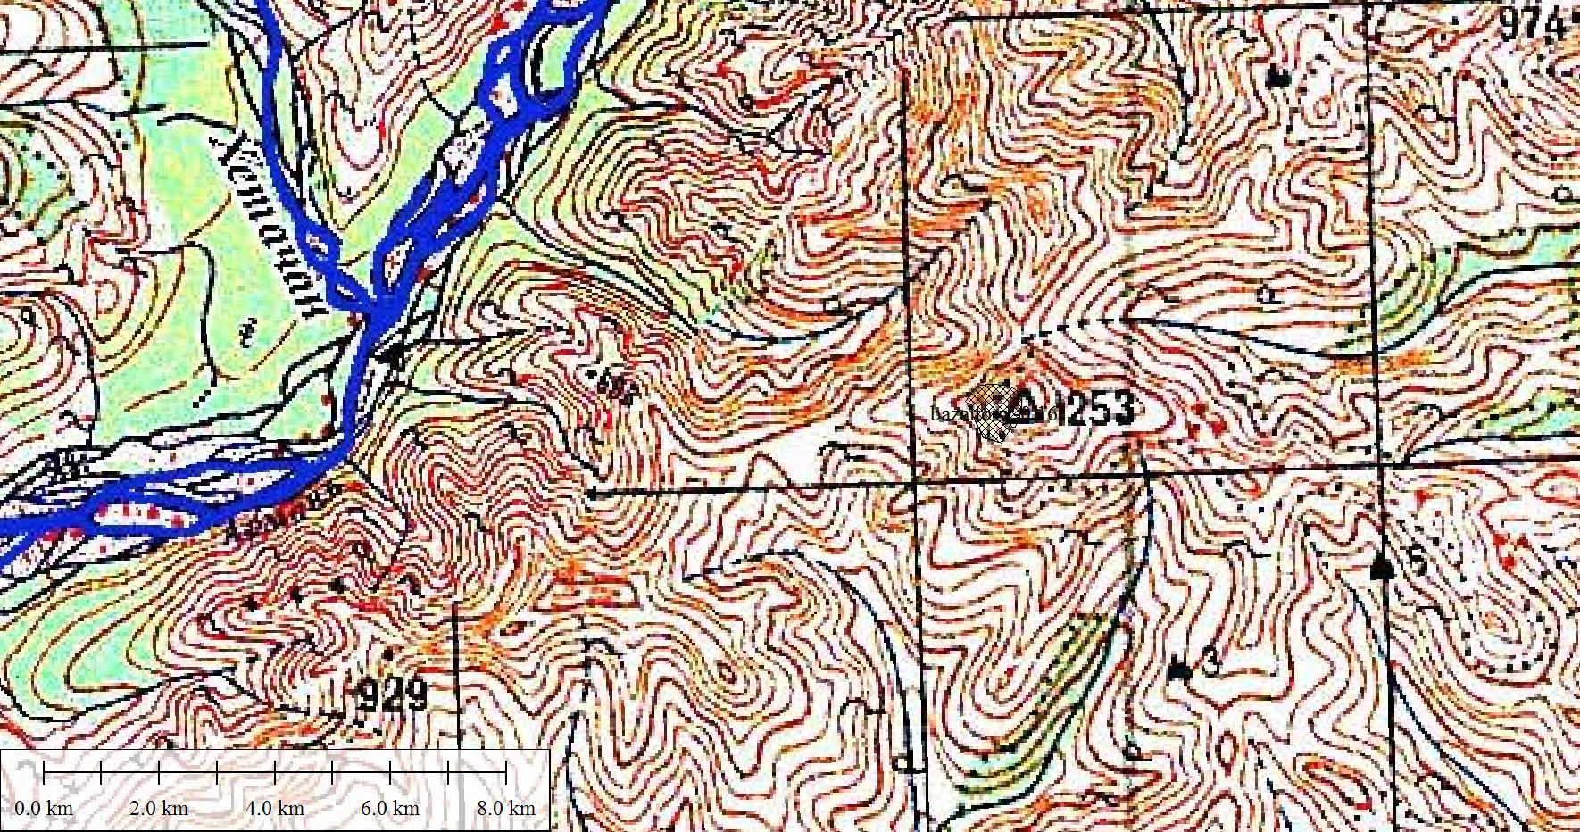

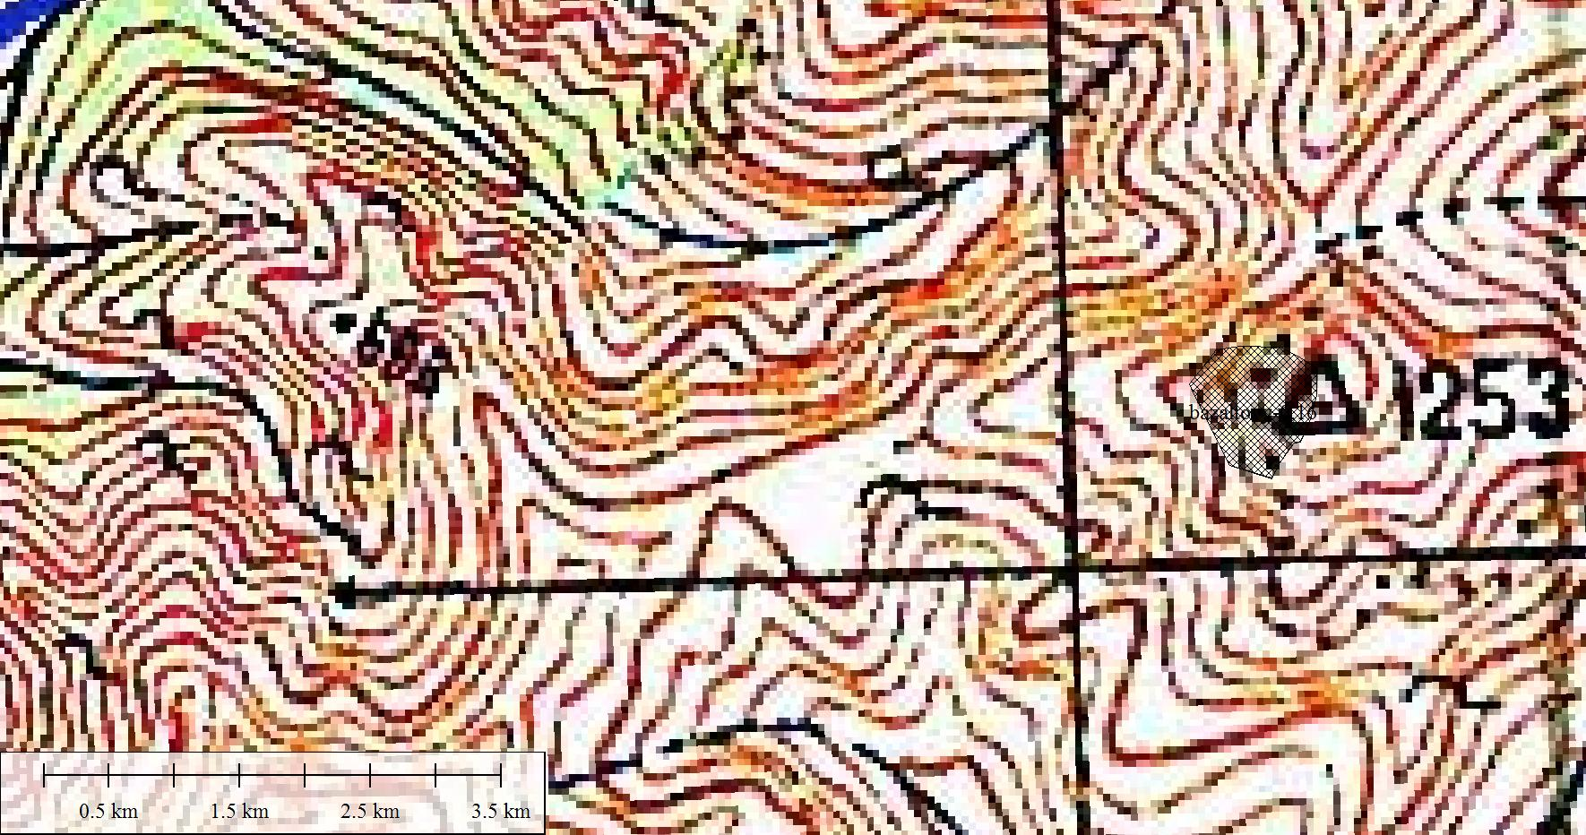
Рис. 1, 2. Местоположение ООПТ памятник природы регионального значения «Базальтовый».

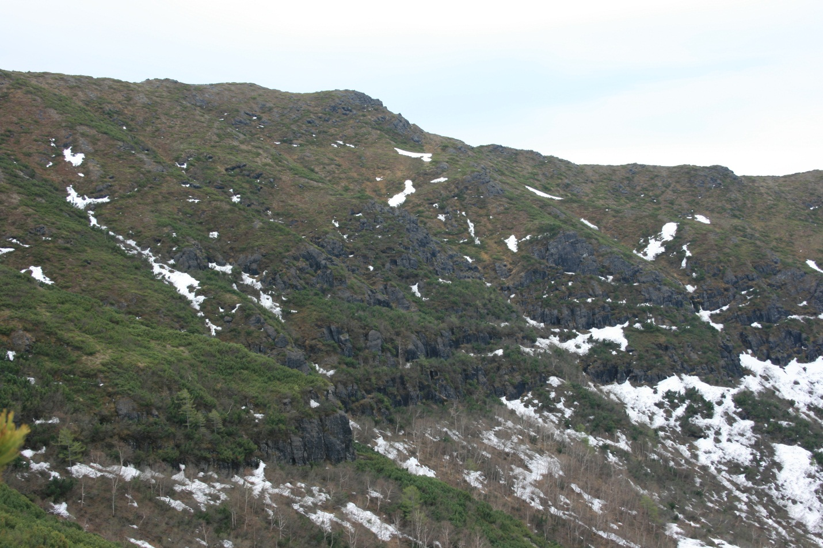
Фото 1. Памятник природы «Базальтовый». Общий вид.

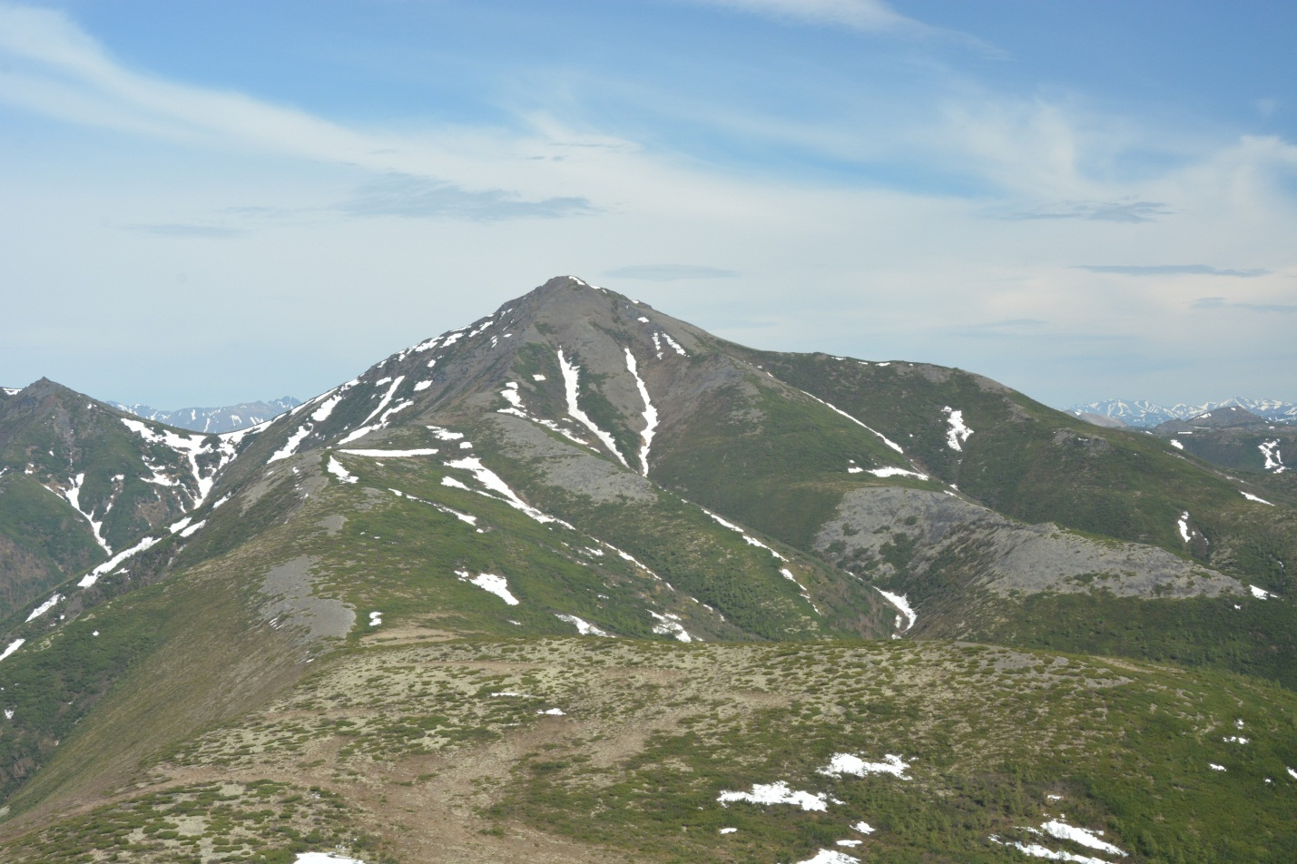
Фото 2. Вершина горы Базальтовой 1253 м над у. м.).

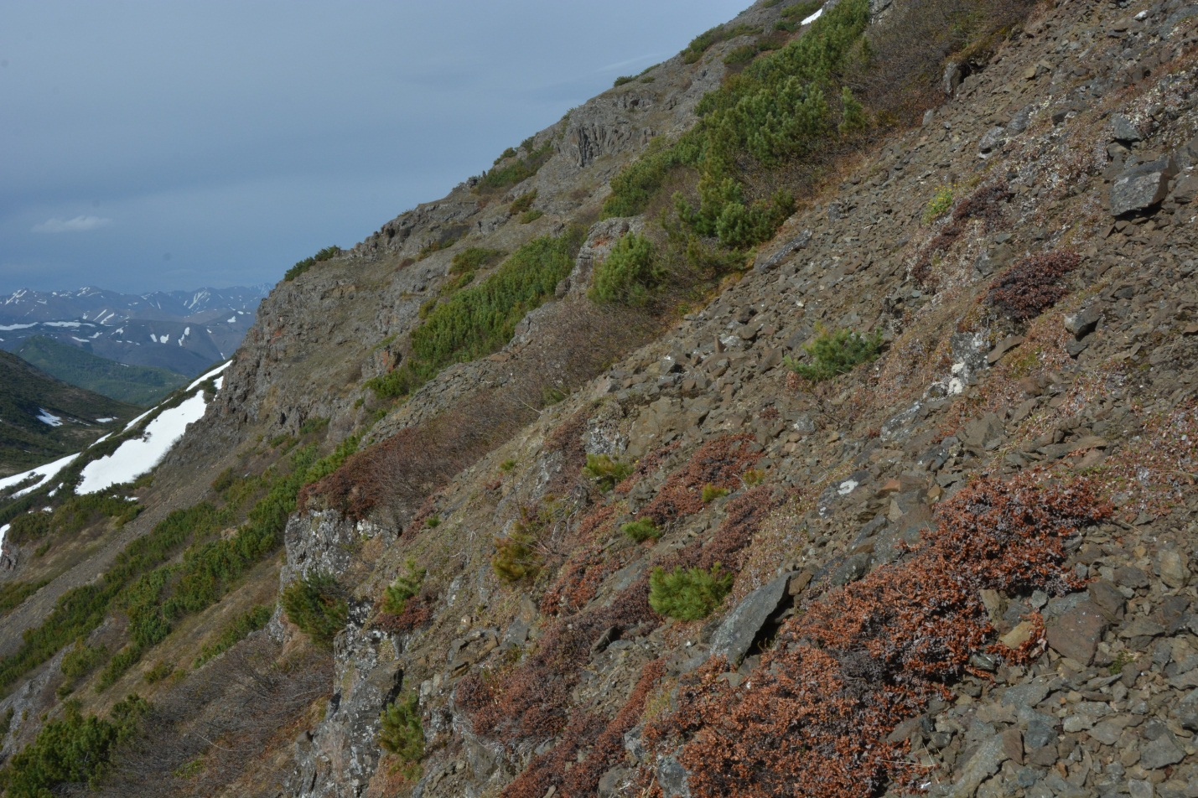
Фото 3. Привершинная часть склона с эндемичной ивой Хохрякова.

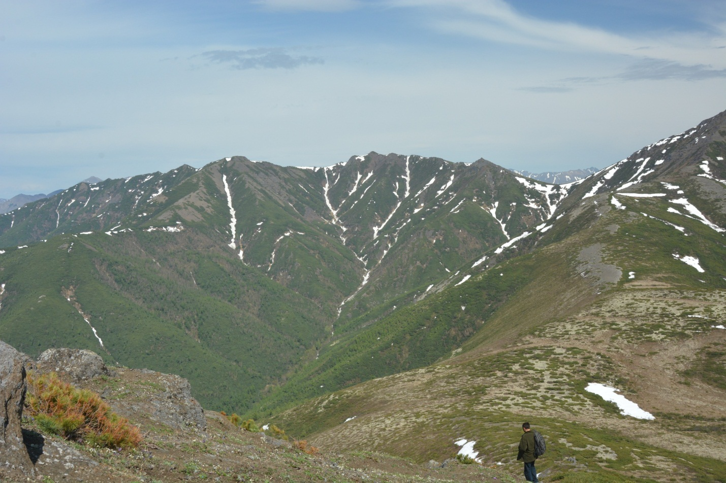
Фото 4. Седловина перед сопкой.

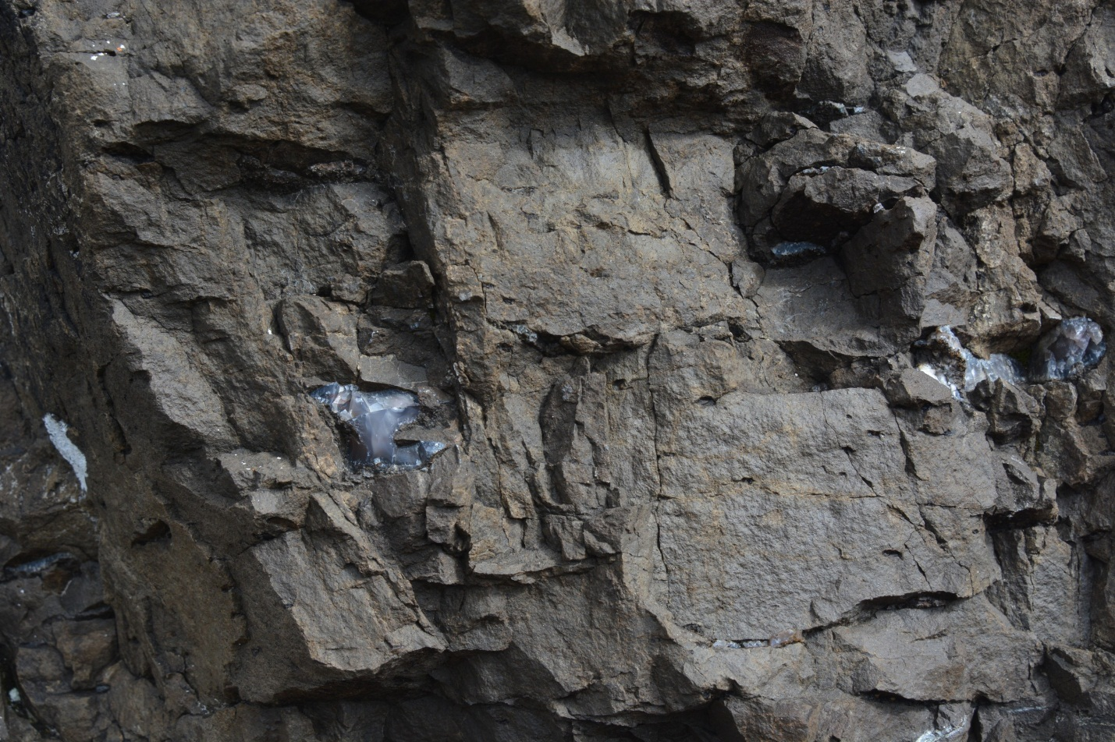
Фото 5. Агаты.

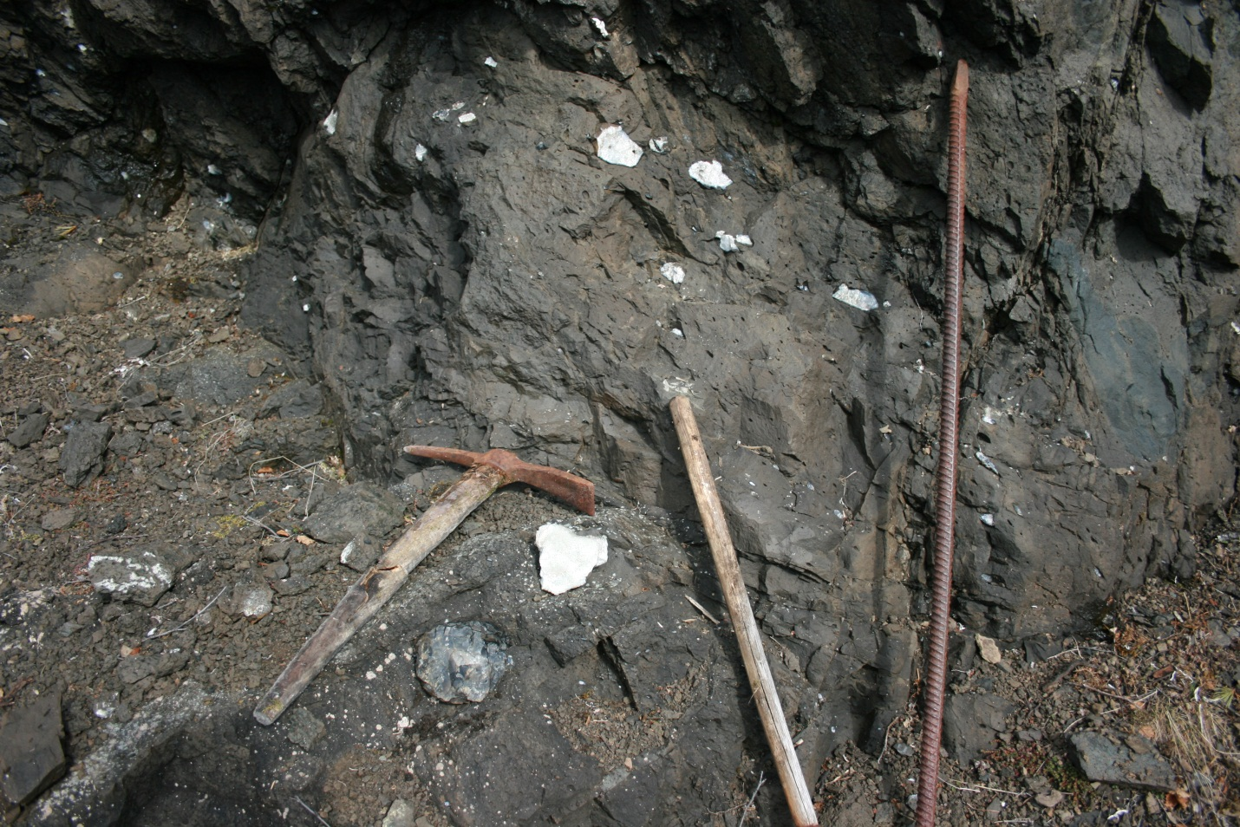
Фото 6. На ООПТ до сих пор сохранились инструменты, использовавшиеся для добывания камнецветов в рыхлых базальтах.

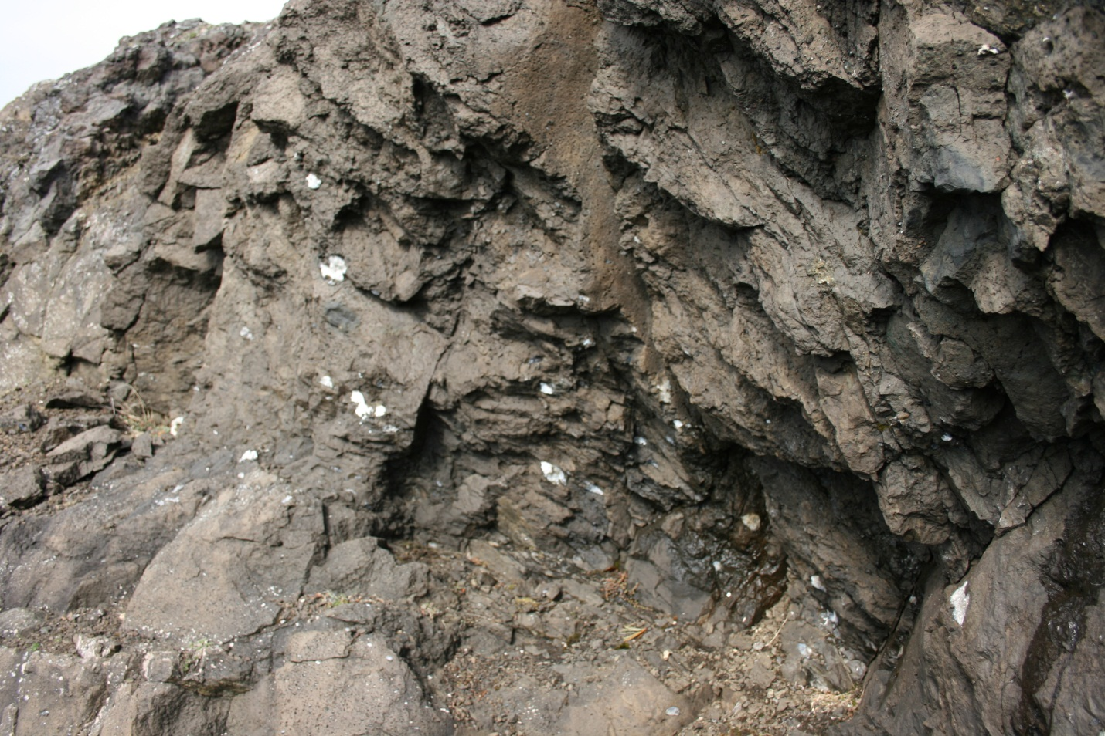
Фото 7. Камнецветы.

